Анна Константиновна Пермякова, учитель истории и обществознания; Марина Эдуардовна Савельева, учитель математики; Татьяна Сергеевна Шидловская, учитель русского языка и литературы; ГБОУ СОШ № 76 Выборгского района Санкт-Петербурга

НОВОЕ – ЭТО ХОРОШО ЗАБЫТОЕ СТАРОЕ

Федеральные государственные образовательные стандарты второго поколения ставят перед учителем новые задачи обучения, в результате которого формируется всесторонне развитая личность выпускника школы, готового успешно реализовывать себя в постоянно изменяющемся мире. Что же здесь нового? Такие задачи всегда стояли перед образованием. Но главный акцент необходимо сделать на слове «изменяющемся»: сегодня традиционные задачи школьного образования усложняются, получают новое содержание, которое предполагает воспитание способности учащегося, или выпускника, самостоятельно ориентироваться в информационном поле, извлекать нужную информацию, перерабатывать её и использовать в достижении своих не только профессиональных, но и личных целей.
В связи с этим педагогические коллективы работают над формированием универсальных учебных действий (УУД) и развитием в преподавании метапредметных связей. Всё это развивает не только предметные компетенции учащихся, но и метапредметные, которые и помогут ребёнку представить окружающий мир в целом, во взаимодействии изучаемых дисциплин. Таким образом, такая, хорошо известная ранее форма урока, как интегрированный, сегодня, на наш взгляд, становится наиболее оптимальной. С практической точки зрения, интегрированные уроки не только способствуют усилению межпредметных связей, но и значительно снижают нагрузку учащихся, повышая при этом заинтересованность в своей учебной деятельности. К тому же современные технологии позволяют сделать такие уроки более наглядными, интерактивными, и учащиеся становятся соавторами, активными участниками создания уроков, что позволяет направить их деятельность на компьютере в русло исследования, поиска необходимой информации.
Педагогический коллектив нашей школы успешно работает в этом направлении, и некоторыми достижениями мы можем поделиться. Традиционной, например, стала игра по станциям «Санкт-Петербург в числах», внеклассное мероприятие, которая проводится ежегодно ко Дню города для учащихся 5 – 6 классов. Содержание игры основано на материалах программ по математике, литературе, истории и культуре Санкт-Петербурга и представляет собой комплексное повторение, актуализация знаний на все арифметические действия с целыми и дробными числами во взаимодействии с литературой и историей и культурой Санкт-Петербурга. Помимо цели, о которой говорилось выше, это мероприятие является результатом проектной деятельности учащихся как старших, так и младших классов и решает такие задачи, как:
- повторение арифметических действий, решения уравнений, текстовых задач;
- совершенствование навыков логического мышления;
- погружение в поэтический мир, культуру и историю родного города;
- создание мотивации для самостоятельного взаимодействия учащихся в команде;
- проявление индивидуальных способностей каждого ребенка;
- создание благоприятной творческой атмосферы во время игры.

Достоинствами этой интегрированной игры являются, во-первых, её мобильность, вариативность, то есть, у учащихся есть возможность привнести новое содержание как в задания станций, так и в их литературное и художественное оформление, а во-вторых, участие старшеклассников в качестве ведущих и судей. Таким образом, это мероприятие является результатом проектной деятельности учащихся старших классов, которые создавали свои блоки заданий под руководством преподавателей, разрабатывали оформление, презентации-станции.
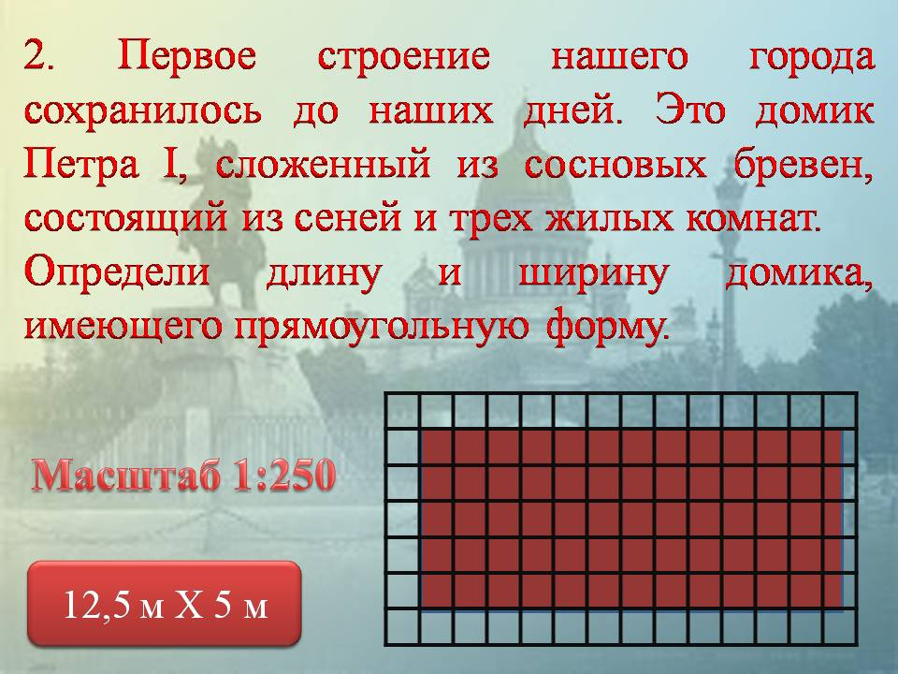
На каждой станции перед тем, как приступить к решению математических задач, предусмотрено эстетическое вступление, включающее, например, чтение стихов, посвящённых городу, отрывков из прозы, а также показ и комментарий слайд-шоу, посвященный той или иной теме истории и культуры Санкт-Петербурга. Это позволяет ощутить тесную взаимосвязь искусства и науки (истории и культуры Санкт-Петербурга, литературы и практической математики), воспитать отношение к науке как к искусству, погрузиться в мир поэзии. К тому же, выполнение заданий ограничивается определенным временем в зависимости от уровня подготовки класса, итоги подводятся сразу на каждой станции, что позволяет детям оценить собственные достижения, восполнить пробелы и прогнозировать дальнейшую деятельность.
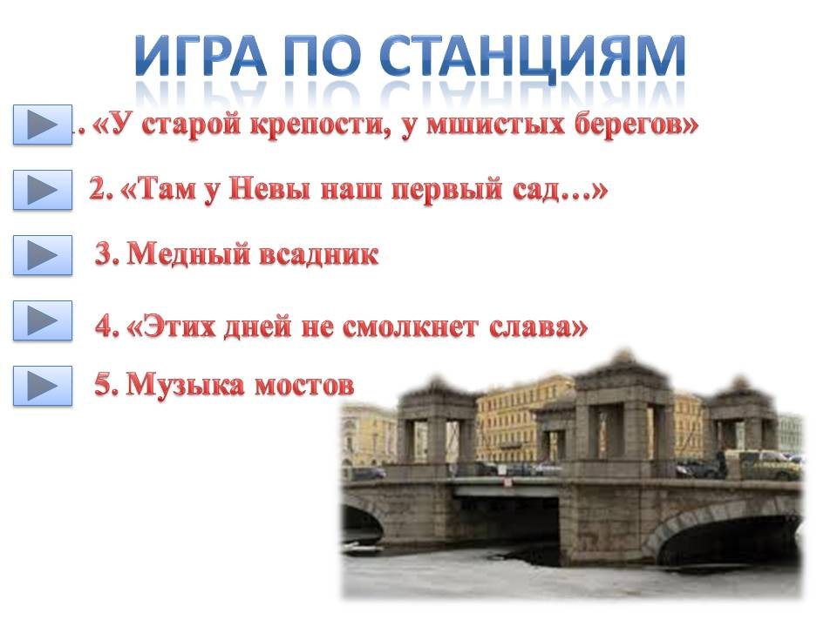
Данная игра может иметь интересное продолжение в 7-м классе в виде коллективного проекта, когда команды разрабатывают виртуальные экскурсии по городу, выбрав заинтересовавшие их памятники культуры. Итогом проекта становится конкурс представленных работ, а победители проводят экскурсию для учеников начальной школы.
Также интересным опытом стала серия интегрированных уроков по литературе и истории и культуре Санкт-Петербурга в пятом классе «В тот единственный сад…», посвященных Летнему саду. Эти уроки основаны на материале истории Древнего мира, литературы, математики, природоведения и истории и культуре Санкт-Петербурга. Класс делится на команды по интересам: историки, искусствоведы, литературоведы, математики, биологи. Затем проводится экскурсия в Летний сад, во время которой команды выполняют проектные задания. Проектные задания составляются и оговариваются в зависимости от уровня подготовки, индивидуальных возможностей, интересов ребят. Таким образом, пятиклассники на этом этапе проекта понимают самое главное – тесную связь теории с практикой, идеи с её воплощением, что способствует формированию метапредметных связей. Затем команды работают как исследователи под руководством учителей названных дисциплин. Результатом такого исследования являются сообщения на уроках с презентациями в форме мини-конференции. Такая деятельность учащихся способствует помимо формирования УУД развитию познавательной активности, творческих способностей, деятельности как индивидуальной, так и командной, формированию и закреплению навыков публичного выступления.
Команда историков готовит информацию о создании и назначении Летнего сада, изменениях, которые он претерпел на протяжении своего существования. В презентации учащиеся останавливаются на основных этапах жизни парка.
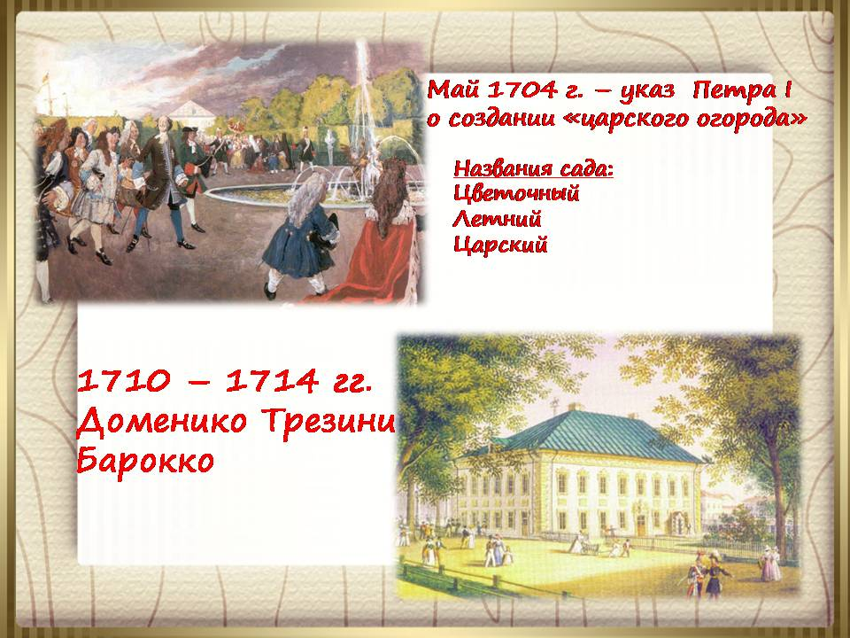
Команда математиков может рассчитать и представить план сада, основываясь на таких понятиях, как «симметрия», «геометрические фигуры», «единицы измерения», и используя различные арифметические действия как с целыми, так и с дробными числами. Представляя план сада, ребята выделяют основные геометрические фигуры и симметрию планировки как признаки регулярного сада.
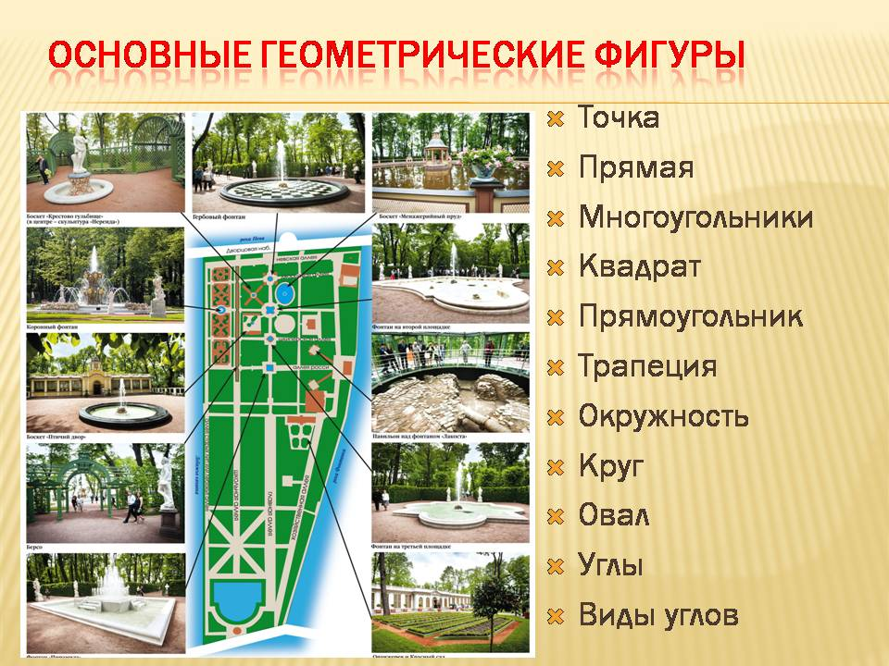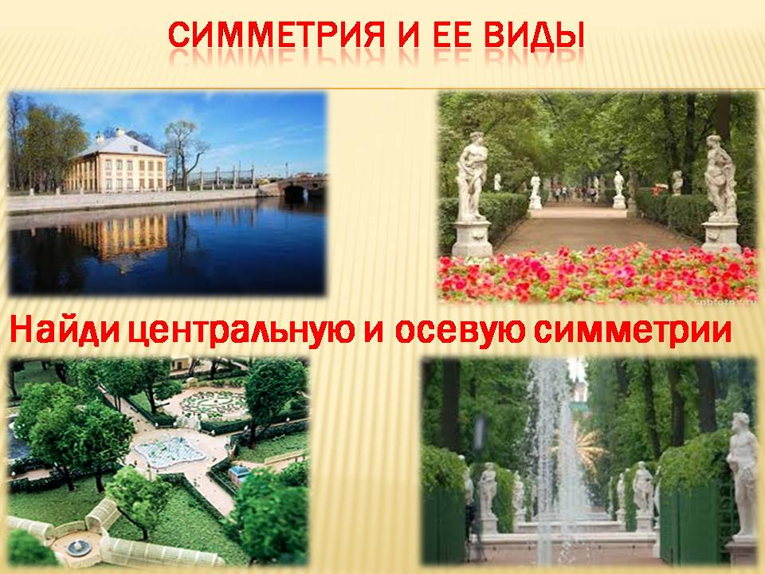
Команда биологов подготавливает сообщение о растительном и животном мире как в прошлом, так и в настоящем, демонстрирует собранный ими гербарий, фотографии, рисунки.
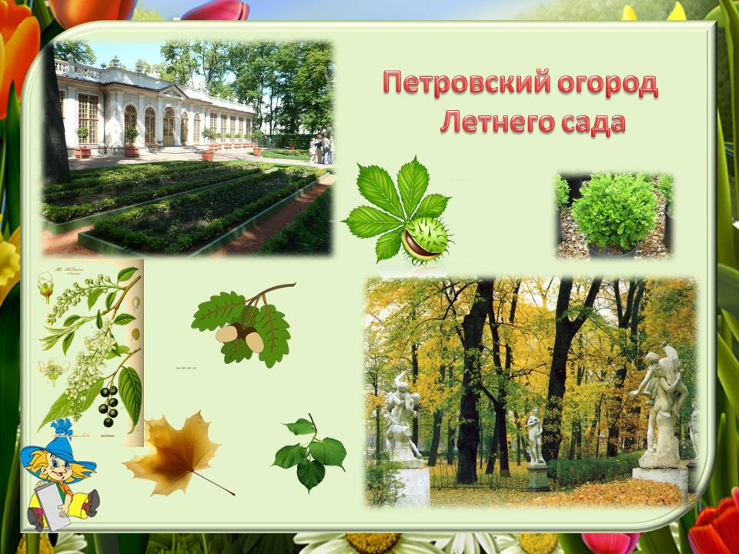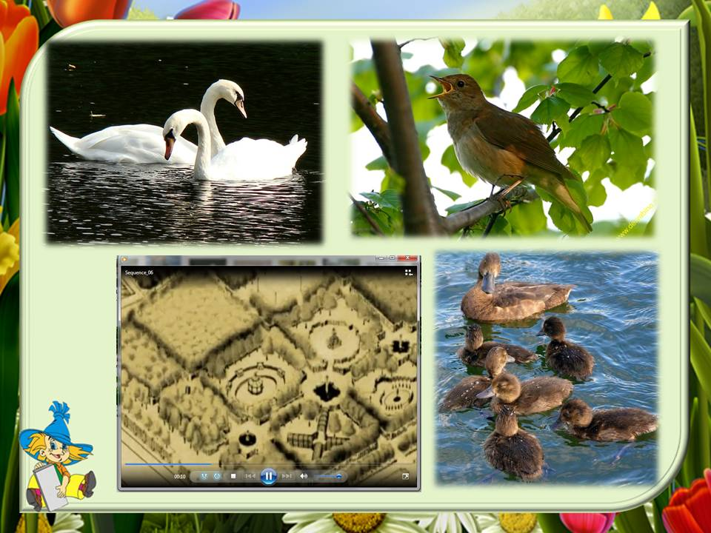
Команда литературоведов и искусствоведов представляет презентации о скульптурном и архитектурном наследии, сопровождая выступления прочтением отрывков из литературных источников: мифы Древнего мира, путевые очерки о Летнем саде, басни И.А.Крылова, стихотворные и прозаические произведения.
При подготовке и проведении таких уроков важно помнить о возрастных особенностях и возможностях пятиклассников, что неизбежно ограничит объём изучаемого материала. Следует также учесть, что по некоторым вопросам учащиеся получают лишь начальное представление.

